公安部郑州警察学院人才招聘宣讲材料

**宣讲人：白晓旺 黄玉珮**

**一、待遇保障：**

1. 无非升即走，授人民警察身份，事业编制（编制到人）。
2. 三年内可享受副高级职称经济待遇。
3. 提供税后60万元安家费，首次发放50%，6年内发放完毕。办理完入编入警手续6个月内首次发放到位。后续工作量未完成，也不会辞退，也不会要求退还安家费。
4. 科研启动经费为自然科学类20万元，人文社科类10万元。
5. 生活补贴为每月1500元/人（落户后三年内，由郑州市发放）。购房补贴为每人10万元（由郑州市发放）。
6. 可够买郑州警察学院教职工住宅区全产权住房一套（距离学校300米，均价5500元/平方米）。
7. 我校为中央驻豫单位，待遇保障能够按时落实。

**二、招聘岗位及人数**

本次招聘共设置27个职位、拟招聘工作人员102名，具体职位信息及资格条件详见《郑州警察学院2025年度人才招聘计划表》（见附件）。

**博士研究生需求专业：0101哲学、0201理论经济学、 0202应用经济学、0301法学、0302政治学、 0303社会学、0304民族学、0305马克思主义理论、0306公安学、0307中共党史党建学、0352社会工作、0401教育学、0402心理学、0403体育学、0452体育、0501中国语言文学、0503新闻传播学、0552新闻与传播、0602中国史、0701数学、 0702物理学、0802机械工程、0803光学工程、0804仪器科学与技术、0805材料科学与工程、0809电子科学与技术、0810信息与通信工程、0811控制科学与工程、0812计算机科学与技术、0816测绘科学与技术、0823交通运输工程、 0825航空宇航科学与技术、0835软件工程、0837安全科学与工程、0838公安技术、0839网络空间安全、0854电子信息、0855机械、0861交通运输、1201管理科学与工程、1202工商管理、1204公共管理学、1205信息资源管理、1301艺术学、1402国家安全学、1405智能科学与技术等，具体以公告为准。**

**三、报名程序**

招聘的相关公告、通知及公示在郑州警察学院官网（http://www.rpc.edu.cn）发布。

（一）网上报名

“硕士研究生及以上”岗位登录郑州人事考试网上报名系统（https://www.zzrsks.com.cn），点击“郑州警察学院2025年人才招聘”进入网上报名系统报名。

“仅限博士研究生”岗位登录郑州警察学院人才招聘系统（http://www.rpc.edu.cn/zhaopin/）报名。

“高水平运动员”岗位报名时间为登录郑州警察学院人才招聘系统（http://www.rpc.edu.cn/zhaopin/）报名。

（二）提交报名意向表

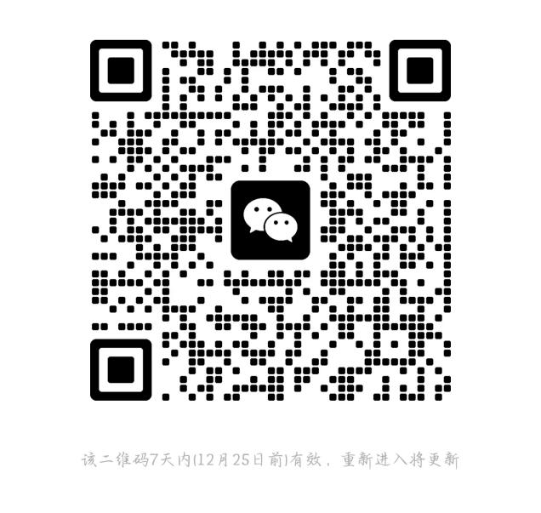 本次宣讲为“白晓旺、黄玉珮线上宣讲组”，宣讲人警号为：“010685、010529”，请填写报名意向表后发送至huangyupei@rpc.edu.cn，或者搜索“xiaoz15393165010”添加微信好友后拉大家入群。联系电话：0371-60666033

**公安部郑州警察学院2025年度招聘报名意向表**

|  |  |  |  |  |  |  |
| --- | --- | --- | --- | --- | --- | --- |
| **一、个人基本信息** | | | | | | |
| **姓 名** |  | | **性 别** |  | **出生年月** |  |
| **籍 贯** |  | | **民 族** |  | **政治面貌** |  |
| **是否为应届毕业生**  **及毕业时间** |  | | **联系电话** |  | **家庭住址** |  |
| **本科院校、学院及所学专业** | |  | | | | |
| **硕士院校、学院及所学专业** | |  | | | | |
| **博士院校、学院及所学专业** | |  | | | | |
| **工作经历**  **（以社保记录计算）** | |  | | | | |
| **科研成果及署名情况** | |  | | | | |
| **二、报考岗位意向** | | | | | | |
| **序 号** | | **拟报考岗位** | | | | |
|  | |  | | | | |
|  | |  | | | | |
| **三、其他信息** | | | | | | |
|  | | | | | | |

注：本表作为报名意愿统计，正式报名需登录郑州警察学院官网报名系统，请尽快登录报名。关于招聘相关事宜请咨询组织人事处，其他问题可直接咨询对接老师。

**宣讲、对接人(姓名或警号）：__________________ 应聘人签字：**

**填表日期：**